|  |  |
| --- | --- |
| PSO | PSO |
| CSA | CSA |
| CAPSO | Carbon aware PSO |
| CACSA | Carbon aware CSA |

داخل اون پی اس او ما نباید فاگتور کربن را در قرمول بگداریم و کل انرزی مصرقی را ضربدار 0.005 بکنیم

برای اون کربن هم باید فاگتور گربن را بداریم داخل فیتنس فاکشم و هر بار این کربن انرزی اپدیت بشه و برای تصمیم پیری در نطر گرفته بشه و اخر گل انرزی مصرقی منهای 10ژول بشه (میزان انرژی خورشیدی که داریم) و عدد به دست امده ضربدر 0.005 بشه و داخل اون

CAPSO  
 گداشته بشود

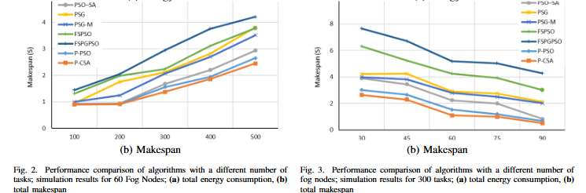

energy

10 20 30 40 50 60

50 100 150 200 250 300



50 100 150 200 250 300

10 20 30 40 50 60

Iteration 1: Fit = sum Energy + Sum latency + sum Carob => Global best

Iteration 2: Fit = sum Energy + Sum latency + sum Carob

Sum Energy:

|  |  |  |  |  |  |  |  |
| --- | --- | --- | --- | --- | --- | --- | --- |
| T1 | T2 | 3 | 4 | 5 | 6 | 7 | 8 |
| Node 5 | 4 | 2 | 2 | 5 | 1 | 3 | 5 |

Sum carbon:

|  |  |  |  |  |  |  |  |
| --- | --- | --- | --- | --- | --- | --- | --- |
| T1 | T2 | 3 | 4 | 5 | 6 | 7 | 8 |
| Node 5 | 4 | 2 | 2 | 5 | 1 | 3 | 5 |

TAKS = 6 J NEED

Node 1 to 5 = 10 J energy renewable

Node 1 to 5 = unlimited energy non-renewable

C = 0.5 gram => energy non-renewable * C

Node 1: 10 RN – 6 j = 4 RN // NRN =0 => carbon 0 * 0.5 =0

Node 2: 10 RN – 12 j = -2 // NRN = ABS (-2) => 2 * 0.5 = 1

Node 3: 0

Node 4: 0

Node 5: 1

Sum = 2